UNIVERSIDADE FEDERAL DE PERNAMBUCO
CENTRO DE BIOCIÊNCIAS
DEPARTAMENTO DE HISTOLOGIA E EMBRIOLOGIA
PROGRAMA DE PÓS-GRADUAÇÃO EM MORFOTECNOLOGIA
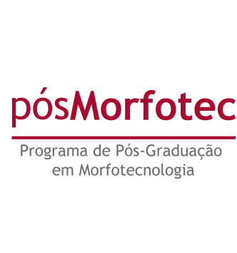

FORMULÁRIO DE ENTREGA E SOLICITAÇÃO DE DOCUMENTOS PARA COLAÇÃO OU DIPLOMA
Programa de Pós-Graduação em Morfotecnologia

I – DADOS DO FORMANDO

NOME COMPLETO E LEGÍVEL
CPF | ANO/SEMESTRE DE INGRESSO
E-MAIL
TELEFONE RESIDENCIAL  ( ) | TELEFONE CELULAR  ( )

À coordenação do Programa de Pós-Graduação em Morfortecnologia da Universidade Federal de Pernambuco

Pelo presente venho requerer:

( )Diploma de Mestre
Estou entregando o(s) seguinte(s) documento(s):

PRIMEIRA VIA DE DIPLOMA
( ) Cópia da dissertação ou tese nas formas encadernadas e eletrônica CD
( ) Comprovante de depósito de exemplar da dissertação na Biblioteca Central da UFPE
( ) Comprovante de “Nada Consta” do sistema de Bibliotecas da UFPE
( ) Cópia diploma de graduação (devidamente revalidado, caso ter sido obtido fora do Brasil)*
( ) Cópia certidão de nascimento, casamento ou divórcio*
( ) Cópia da carteira de identidade ou carteira de habilitação*
( ) Cópia comprovante de votação (para brasileiros)*
( ) Cópia do passaporte (para estrangeiros)*
( ) Cópia do CPF*

SEGUNDA VIA DE DIPLOMA

( ) REQUERIMENTO E JUSTIFICATIVA DO INTERESSADO*
( ) CÓPIA DA CARTEIRA DE IDENTIDADE OU CARTEIRA DE HABILITAÇÃO*
( ) GUIA DE RECOLHIMENTO DA UNIÃO – GRU (R$ 75,00)*

*O discente deverá trazer à secretaria a cópia do documento junto com o original, ou, se preferir, trazer a cópia autenticada em cartório.

Recife, ___ de _______________ de 201__ ____________________________________
Assinatura do Requerente

___________________________________
Assinatura do Funcionário

